**Opis Przedmiotu Zamówienia (OPZ)**

**na wykonanie, oznakowanie i dostawę artykułów promocyjnych i biurowych w ramach projektu pn. „Skuteczne wdrożenie programu ochrony powietrza dla województwa podkarpackiego   
z uwzględnieniem problemu ubóstwa energetycznego: Podkarpackie – żyj i oddychaj”**

**I. Informacje ogólne**

1) Przedmiotem zamówienia jest wykonanie, oznakowanie i dostawa artykułów promocyjnych dla

Urzędu Miasta Jarosławia.

2) Zakres zamówienia obejmuje:

a) Wykonanie artykułów.

b) Oznakowanie artykułów zgodnie ze wskazówkami, które zostaną przekazane przez

Zamawiającego. Wskazanie elementów nadruku na poszczególnych artykułach znajduje się w

części IV niniejszego dokumentu, w kolumnie oznakowanie. Szczegółowe wytyczne dotyczące

zasad stosowania i rozmieszczania znaków graficznych wraz ze wszystkimi plikami

graficznymi do wykorzystania przy oznakowaniu artykułów zostaną przekazane Wykonawcy

w ciągu 3 dni roboczych od zawarcia umowy. Przykłady znaków wykorzystywanych do

oznakowania artykułów zostały przedstawione w części VI niniejszego dokumentu.

c) Dostarczenie artykułów do siedziby Zamawiającego.

3) Wykaz materiałów wraz z ich opisem stanowi część IV OPZ.

4) Warunki realizacji i współpracy opisane są w części V OPZ.

5) Termin realizacji: do 09.05.2025

**II. Wymagania dotyczące jakości wykonania artykułów**

Wszystkie artykuły muszą być nowe i spełniać następujące kryteria:

1. Funkcjonalność, tj. spełnianie swojego przeznaczenia: artykuły muszą zapewniać łatwe

i bezproblemowe użytkowanie.

2. Trwałość, tj. czy artykuł nie ulega trwałym zniekształceniom: artykuł nie może ulegać zniszczeniu

przy zwykłym użytkowaniu, poszczególne części materiałów muszą być dobrze do siebie

dopasowane, zamocowane / sklejone.

3. Ekologiczność, tj. artykuł powinien zostać wyprodukowany z materiałów o charakterze

ekologicznym, pochodzących z recyklingu lub nadających się do recyklingu.

4. Estetyka i precyzja wykonania:

• brak występowania zarysowań, przebarwień, pęknięć i innych uszkodzeń;

• graficzne elementy artykułu nie mogą ścierać się, rozmazywać, pękać ani zmieniać kolorów,

np. podczas pocierania;

• sposób wykonania i użyte materiały nie mogą wywoływać wątpliwości co do jakości;

• oznakowanie powinno być dostosowane do materiału na jakim będzie ono

nadrukowane/naniesione i musi spełniać następujące warunki: czytelność, nieścieralność

oraz trwałość .

5. Zastosowane w opisie artykułów znaki towarowe i/lub pochodzenie artykułów służą do

określenia parametrów technicznych, właściwości, jakości, jakimi powinny charakteryzować się

wchodzące w skład przedmiotu zamówienia produkty informacyjno-promocyjne.

6. Zamawiający dopuszcza składanie ofert na produkty równoważne. Wykonawca może

zaoferować produkt równoważny pod warunkiem, że będzie on posiadał nie gorsze parametry

jakościowe dotyczące:

* zastosowanych materiałów oraz rozwiązań technicznych,
* funkcjonalności produktu, użyteczności zgodnej z charakterystyką istoty przedmiotu,
* trwałości, możliwości wykorzystania produktu przez długi czas, estetyki,
* kolorystyki (inny kolor dopuszcza się po ustaleniu ze sprzedającym)

Udowodnienie równoważności oferowanych produktów spoczywa na Wykonawcy.

**III. Dostawa zamówienia**

1) Wykonawca dostarczy artykuły pod adres: Urząd Miasta Jarosławia

ul. Rynek 1, 37-500 Jarosław.

2) Sposób transportu oraz opakowanie artykułów muszą zapewniać zabezpieczenie przed

uszkodzeniami. Za szkody powstałe z winy nienależytego opakowania oraz/lub transportu

odpowiada Wykonawca.

3) Poszczególne rodzaje artykułów zostaną dostarczone w opisanych opakowaniach zbiorczych.

Liczba sztuk artykułów w pojedynczym opakowaniu zbiorczym będzie na bieżąco uzgodniona

z Zamawiającym.

4) Na każdym opakowaniu zbiorczym Wykonawca zaznaczy rodzaj artykułu oraz liczbę sztuk

w opakowaniu.

5) Wykonawca zapewni odpowiedni sprzęt oraz osobę/osoby do rozładunku towaru i ułożeniu go

we wskazanym przez Zamawiającego miejscu.

6) Przy dostawie wymagana jest obecność przedstawiciela Wykonawcy

**IV. Wykaz materiałów informacyjno-promocyjnych**

**1. Długopis bambusowy (wykręcany)**

Długopis bambusowy (wykręcany). Metalowe elementy w kolorze srebrnym wykonane   
z chromowanego metalu z zaczepem. Kolor wkładu niebieski.

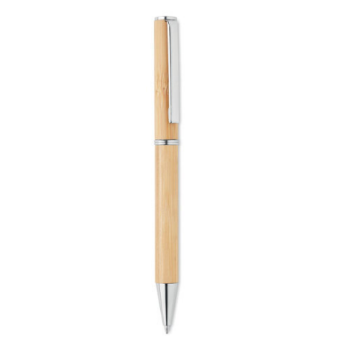

**Materiał:** Bambus

**Kolor:** Bambus

**Wymiary długopisu :** Ø1,1X13,5 CM

**Nadruk/ grawer logotypów:**

- Programu LIFE Unii Europejskiej,

- Projektu LIFE Podkarpackie – żyj i oddychaj

- Narodowego Funduszu Ochrony Środowiska i Gospodarki Wodnej.

**Ilość sztuk:** 1 000

**2. Odblaski**

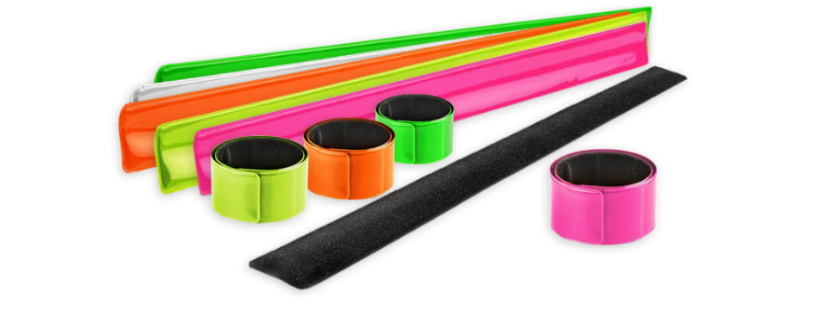

**Wymiary:** 30 × 3 cm

**Rozmiar nadruku:** 55 mm x 15 mm

**Tworzywo:** plastik/metal

**Kolor:** różne kolory

**Ilość sztuk:** 3 000

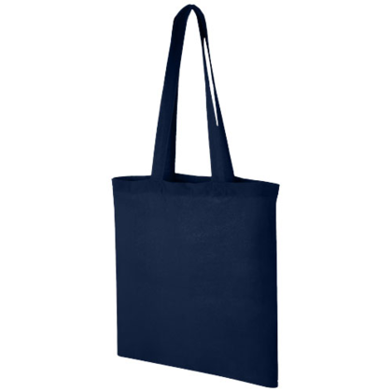**3. Torba bawełniana**

**Kolor produktu:** granatowy

**Wymiary produktu:** 38 x 42 cm

**Materiał:** 100% bawełna lub materiał pochodzący z recyklingu.

Torba z płaskim dnem z długimi uchwytami umożliwiającymi noszenie jej swobodnie na ramieniu.

Metoda nadruku: transfer cyfrowy lub sitodruk lub inna metoda dostosowana do tego typu materiału, zgodnie z możliwościami technologicznymi. Nadruk powinien być trwały i czytelny.

**Ilość sztuk:** 300

**V. Warunki realizacji i współpracy**

1. Przed przystąpieniem do produkcji materiałów promocyjnych Wykonawca przedstawi Zamawiającemu do akceptacji w terminie 5 dni od zawarcia umowy pliki poglądowe zawierające projekty rozmieszczenia oznakowania na poszczególnych materiałach promocyjnych;
2. Zamawiający zaakceptuje projekty oznakowania lub przedstawi swoje uwagi w ciągu 5 dni roboczych od dnia ich otrzymania. Projekty uwzględniające wszystkie wskazane przez Zamawiającego elementy i sugestie będą podlegały ostatecznej akceptacji Zamawiającego.

**VI. Oznakowanie materiałów**

1. Na materiale nr 1 muszą być umieszczone następujące logotypy:

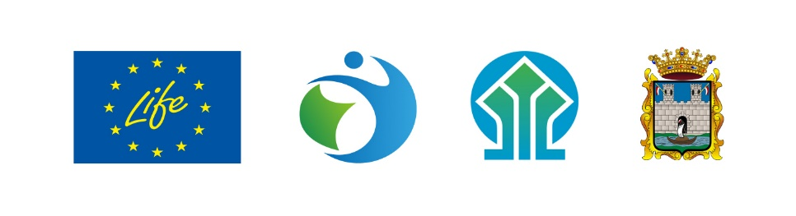

1. Na materiale nr 2 muszą być umieszczone następujące logotypy:

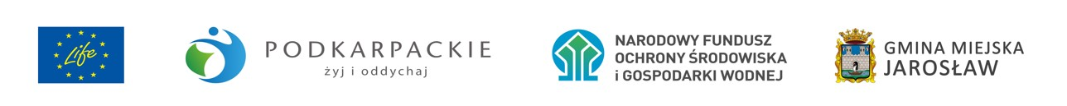

1. Na materiale nr 3 muszą być umieszczone następujące logotypy:

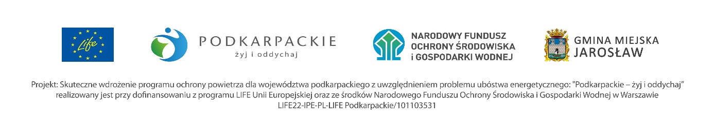

1. Nadruki na produktach muszą być umieszczone w widocznym miejscu i mieć rozmiar umożliwiający czytelność.